Plus de rendement et moins d'usure avec l'ACOPOS P3
Énergie éolienne : B&R présente de nouvelles solutions de contrôle azimutal
A l'expo WindEnergy de Hambourg (Hall B6, Stand 393), B&R démontrera comment l'usure de l'éolienne peut être minimisée grâce à un contrôle optimisé de la rotation de lacet. Ceci est rendu possible grâce aux concepts de contrôle intelligent basés sur le servo-variateur ACOPOS P3.
L'ACOPOS P3 est conçu pour fonctionner parfaitement dans les conditions offshore difficiles avec, par exemple, des vibrations de 1 g continues. Les cartes des circuits imprimés sont vernies et ainsi imperméables à l'humidité et à l'air salin.
Développement logiciel rapide et facile
En utilisant les modules logiciels de la technologie mapp, les fabricants d'éoliennes peuvent rapidement mettre en œuvre des systèmes de contrôle actif de lacet. "Assemblés par des liens intelligents, les composants mapp rendent la programmation plus facile et plus rapide. En mettant une grande variété de fonctions standard à portée de main, mapp élimine de nombreuses sources potentielles d'erreur", explique Peter Kronberger, Global Technology Manager pour l'industrie de l'énergie chez B&R.
Acquisition centrale des données
APROL PDA est un système ouvert et évolutif pour l'acquisition de données de process. Toutes les données générées par une éolienne sont collectées de façon transparente dans un emplacement central. Pour voir ce que l'enregistreur de données de B&R à comme autres avantages, arrêtez-vous au stand pour une démonstration.

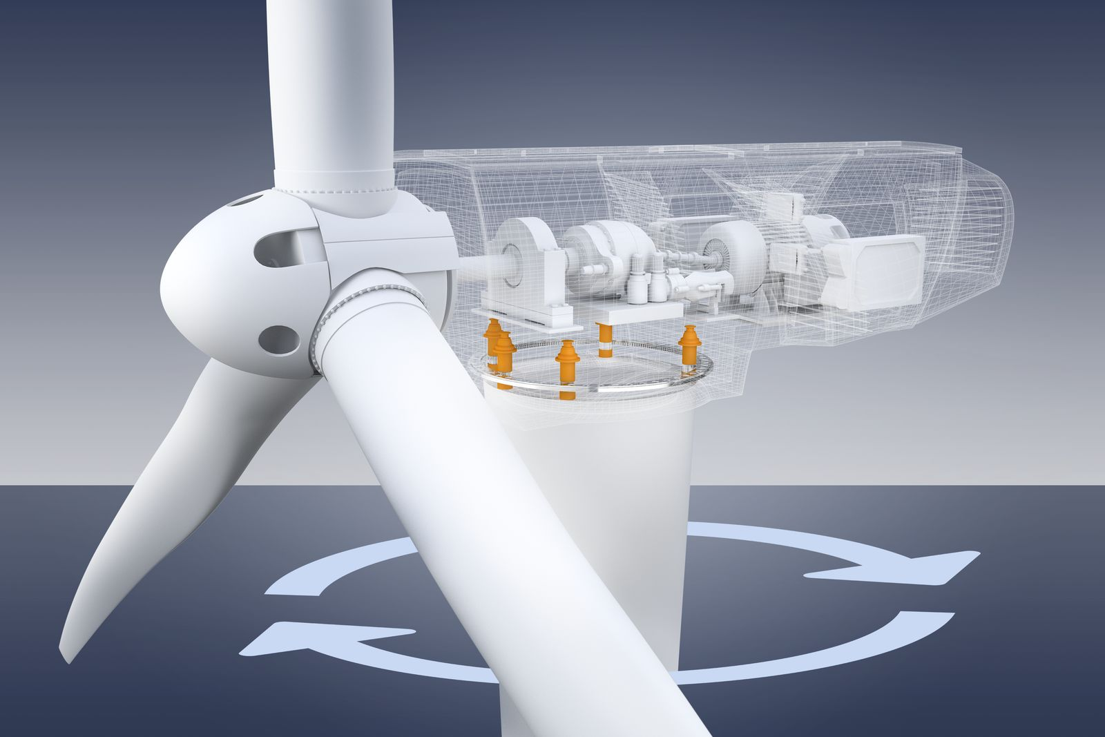
Les nouvelles solutions de contrôle azimutal de B&R minimisent l'usure en optimisant le système de rotation de lacet.

A propos de B&R
B&R est une société d'automatismes innovante dont le siège social est basé en Autriche et qui dispose d'agences partout dans le monde. Le 6 juillet 2017, B&R est devenue une business unit du groupe ABB. Comptant parmi les leaders de l’automatisation industrielle, B&R allie technologies avancées et ingénierie de haut niveau pour fournir à ses clients, dans la quasi-totalité des industries, des solutions complètes pour l’automatisation de machines et de lignes, le contrôle de mouvements, la visualisation et la sécurité intégrée. En s’appuyant sur des standards de communication IoT Industriel comme OPC UA, POWERLINK et openSAFETY, et sur le puissant environnement de développement logiciel Automation Studio, B&R façonne l'avenir de l'ingénierie des automatismes. Forte de son leadership technologique, la société puise sa capacité d'innovation dans sa volonté de simplifier les processus et d'aller au-delà des attentes des clients.
Pour plus d'informations : www.br-automation.com

